

**C언어 프로그래밍**

4, 5장 연습문제

환경대기과학과

201513531 김태용

[4장 연습문제]

1. #
2. .

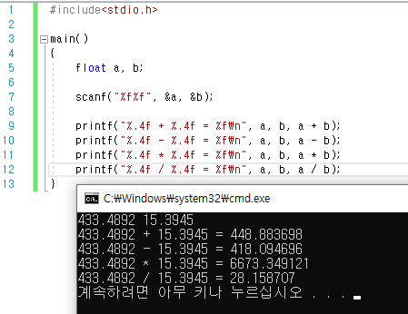

1. .

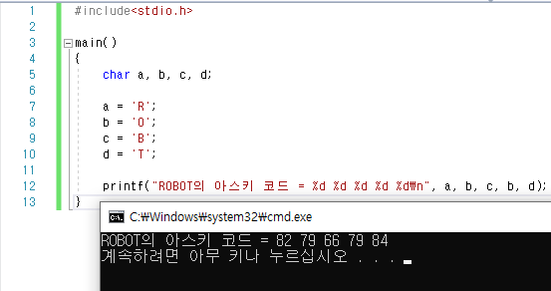

1. ‘getchar’과 ‘gets’ 함수는 입력 함수이며, ‘putchar’과 ‘puts’은 출력함수이다.

또한, ‘getchar’과 ‘putchar’은 입출력 제한이 문자 1개에 걸려있고,

‘gets’와 ‘puts’는 \n 이전까지의 한 단락에 걸려있다.(\0도 입출력이 가능하다.

|  |  |  |
| --- | --- | --- |
|  | 입력함수 | 출력함수 |
| 1문자 | getchar() | putchar() |
| 문자열 | gets() | puts() |

1. .

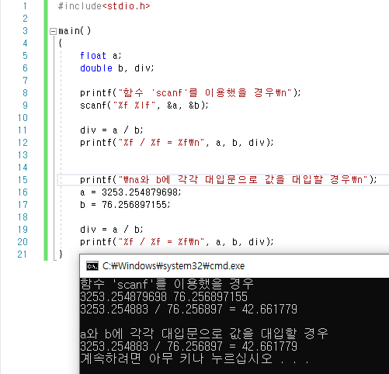

1. 입력한 6문자 중 홀수번째 문자만 출력

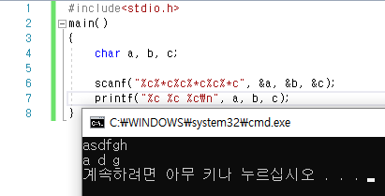

%c는 문자 하나에 대입되고 %*c는 문자 하나의 값의 대입을 취소하는 의미함으로 2/4/6번째(짝수번째) 문자는 변수 a, b, c에 대입되지 않는다.

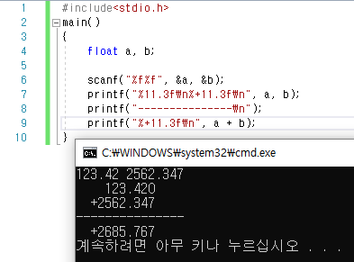

[5장 연습문제]

1. .

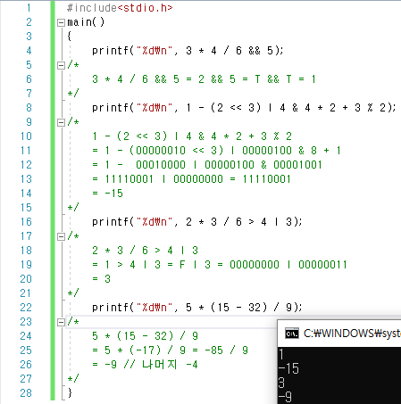

1. .

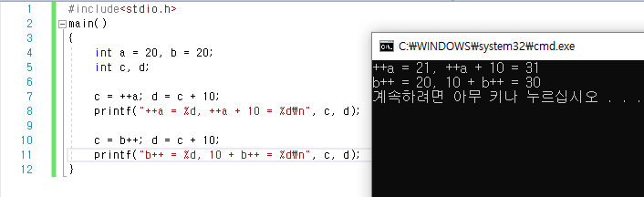

증가(감소) 연산자의 위치가 전방일 때와 후방일 때, 계산 순서를 알아보기 위한 프로그램이다.

1. a=13

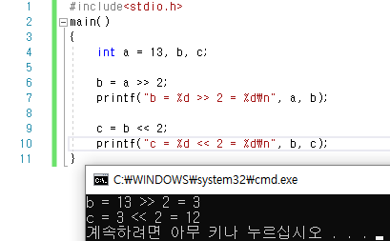

1. a=35, b=-3 c=-24

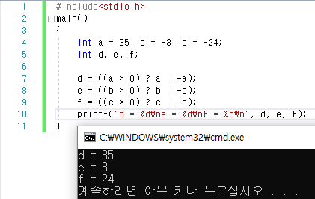

1. a=15, b=6

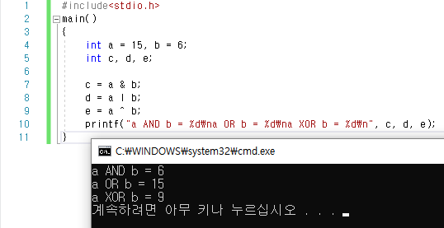

1. a=12, b=0, c=1

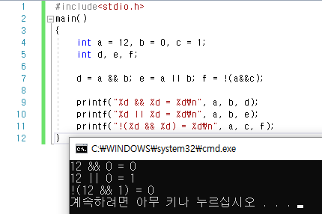

1. b=2.6, c=2.9, i=20, j=5

